植物山鸡椒

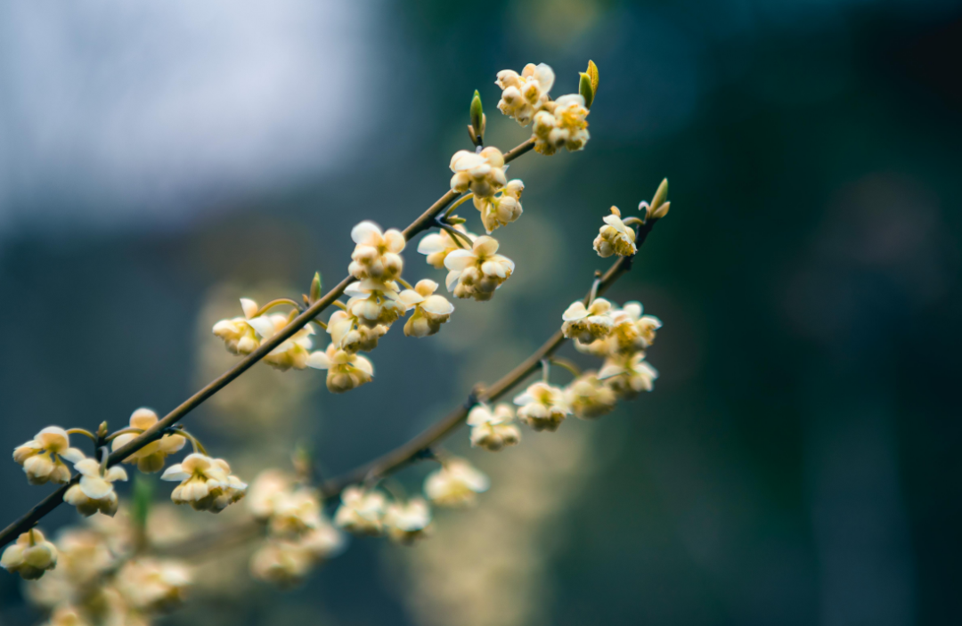

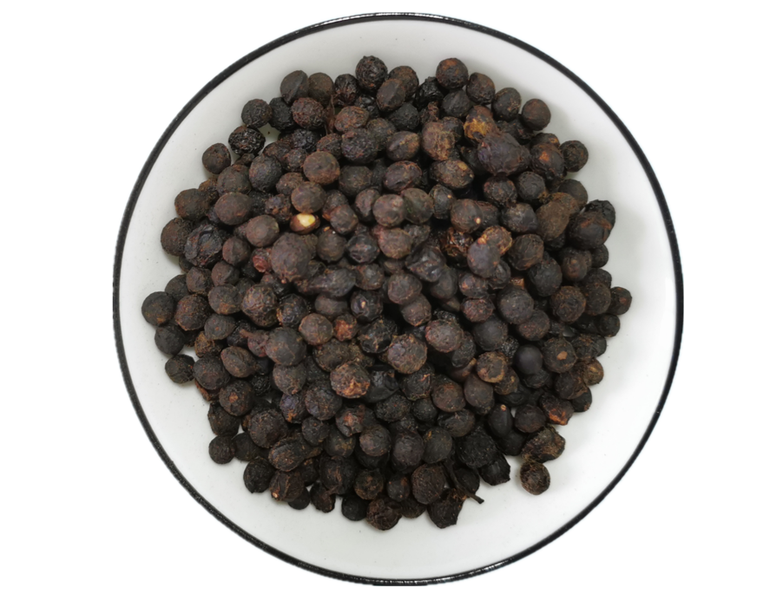

# IMG_258

# ****荜澄茄****

Bichengqie

LITSEAE FRUCTUS

本品为樟科植物山鸡椒Litsea cubeba（Lour.）Pers.的干燥成熟果实。秋季果实成熟时采收，除去杂质，晒干。

**【性状】** 本品呈类球形，直径4～6mm。表面棕褐色至黑褐色，有网状皱纹。基部偶有宿萼和细果梗。除去外皮可见硬脆的果核，种子1，子叶2，黄棕色，富油性。气芳香，味稍辣而微苦。

**【鉴别】** 取本品粉末0.25g，加石油醚（60～90℃）10ml，超声处理15分钟，放冷，滤过，取滤液作为供试品溶液。另取荜澄茄对照药材0.25g，同法制成对照药材溶液。照薄层色谱法（通则0502）试验，吸取上述两种溶液各5μl，分别点于同一高效硅胶G薄层板上，以石油醚（60～90℃）-乙醚（3:2）为展开剂，展开，取出，晾干，喷以10%硫酸乙醇溶液，在105℃加热至斑点显色清晰，分别置日光和紫外光灯（365nm）下检视。供试品色谱中，在与对照药材色谱相应的位置上，显相同颜色的斑点或荧光斑点。

**【检查】** **水分**不得过10.0%（通则0832第四法）。

**总灰分**不得过5.0%（通则2302）。

**【浸出物】** 照醇溶性浸出物测定法（通则2201）项下的热浸法测定，用乙醇作溶剂，不得少于28.0%。

**【性味与归经】** 辛，温。归脾、胃、肾、膀胱经。

**【功能与主治】** 温中散寒，行气止痛。用于胃寒呕逆，脘腹冷痛，寒疝腹痛，寒湿郁滞，小便浑浊。

**【用法与用量】** 1～3g。

**【贮藏】** 置阴凉干燥处。